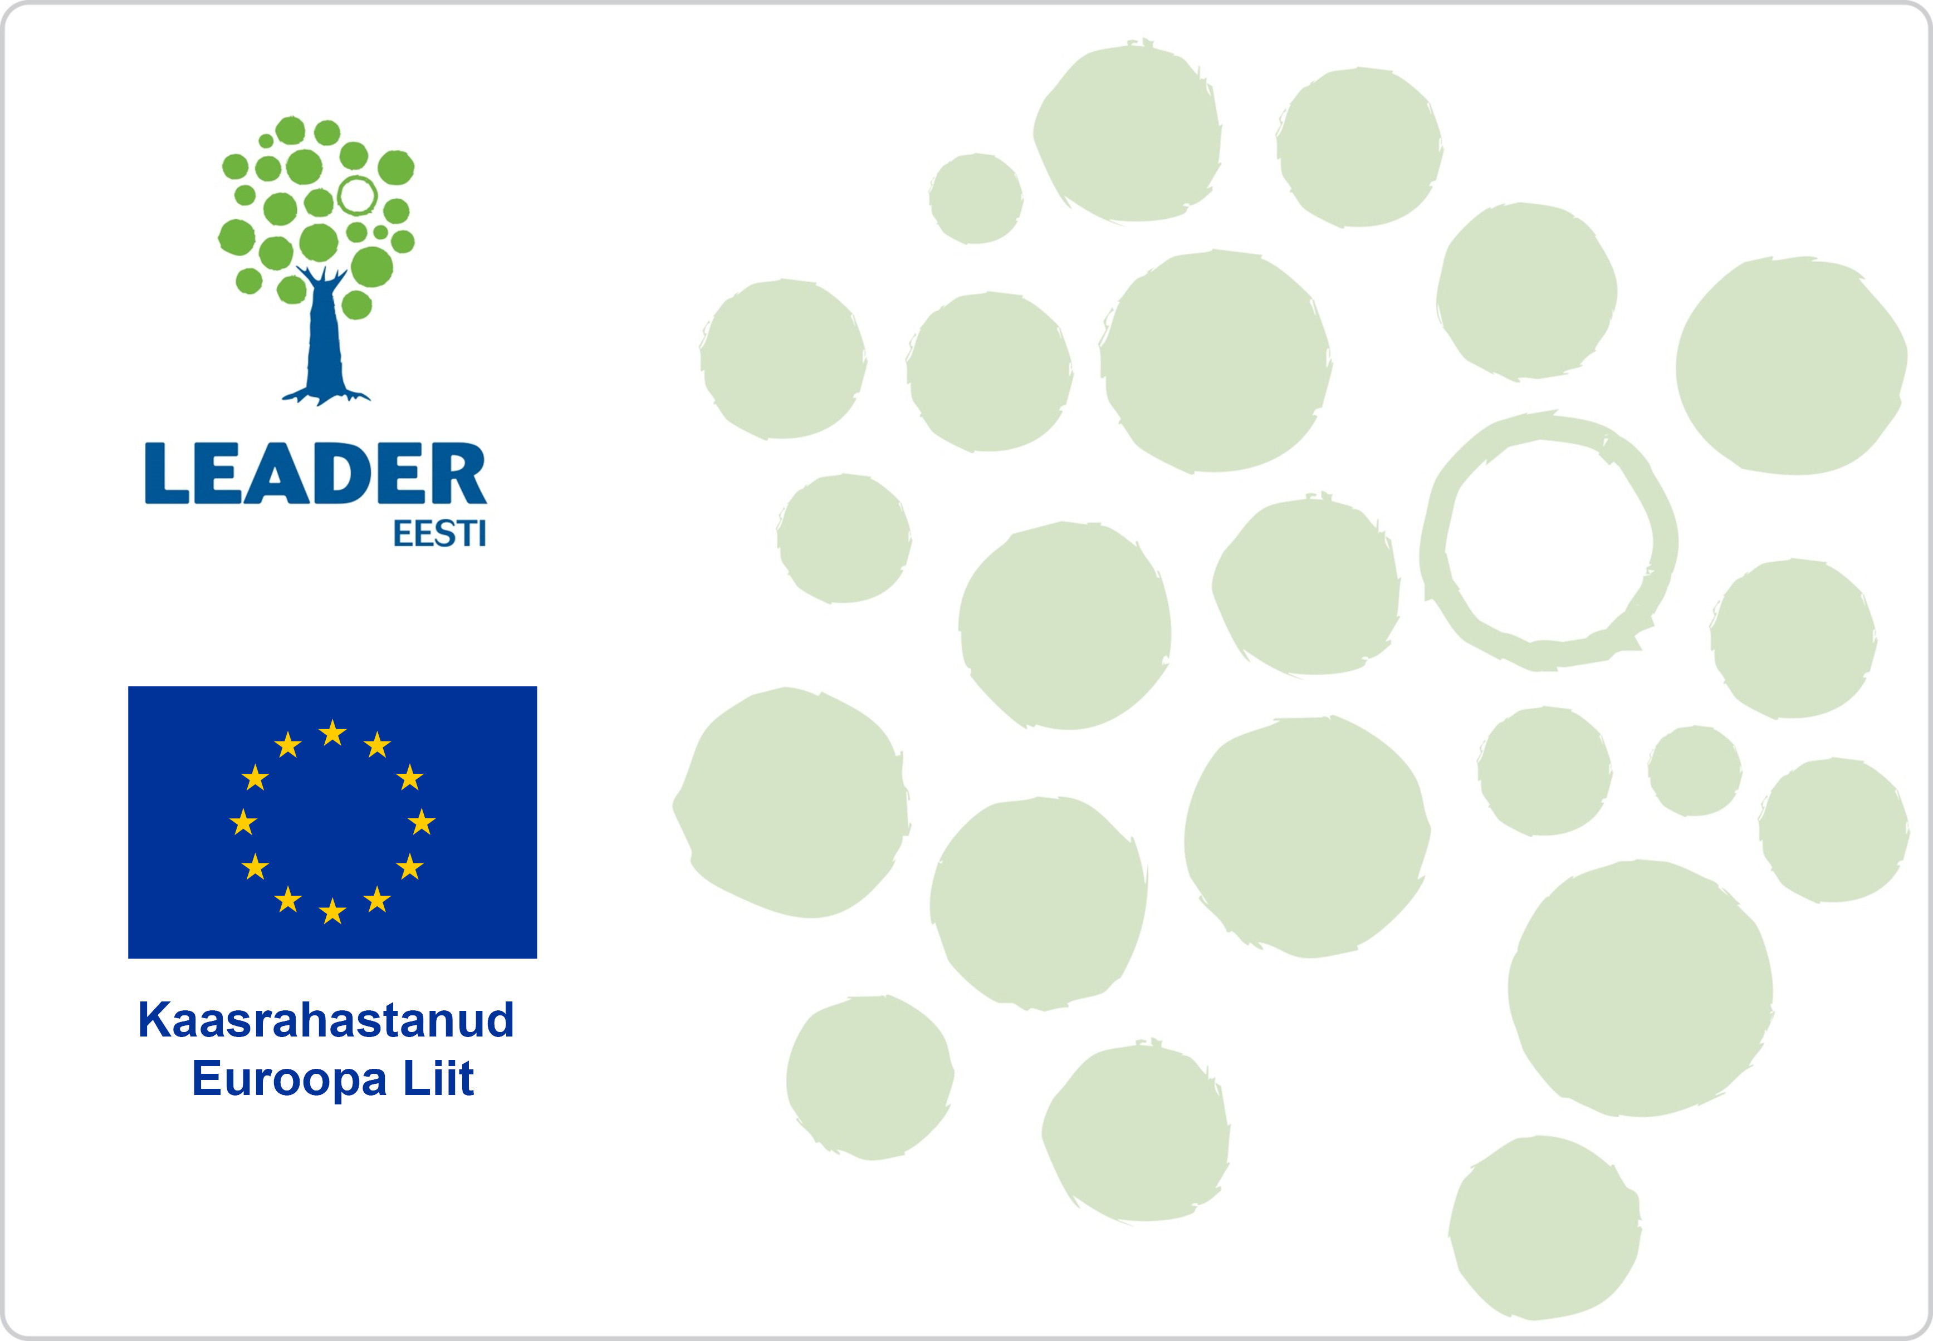

Projekti
Nimi

Taotleja: taotleja nimi



